第5章

5-1使用者需求

功能需求:

1. 用戶管理

* 使使用者可對自己帳號進行控管
* 管理者可對其他帳號進行控管
  1. 使用者
* 為一般使用者，僅可操作自己的帳號

1.1.1. 註冊

* 初次使用者須先透過此功能在系統中建立專屬帳號，方可使用

1.1.2. 登入

* 使用者要使用危險偵測、教學等功能時，須先登入確認身分

1.1.3. 登出

* 使用者若使用完器材要離開系統時，可透過此功能登出帳號，避免帳號外洩也方便下一位使用者使用。

1.1.4. 使用者設定

* 使用者可自行修改名稱及密碼等資訊

1.2. 管理者

* 系統開發者可對他人帳號進行操作

1. 運動偵測

* 當使用者開始運動時，系統會偵測使用者運動狀態及時長
  1. 危險偵測
* 當使用者開始臥推時偵測其是否處於危險狀態
* 當使用者處於危險狀態發出鳴聲通知周圍人士與管理者
  1. 臥推姿勢偵測
* 當使用者開始臥推，系統會偵測使用者姿勢是否正確

2.2.1 姿勢改善建議

* 當使用者姿勢不正確，系統會給予改善建議
* 掃描QRcode可查看正確示範影片

3. 運動紀錄

* 使用者可查看臥推時長紀錄

3.1 運動時長

* 使用者可查看臥推時長及一下臥推所花費之時長

3.2 平均運動時長

* 使用者可查看一下臥推所花費之平均時長

4. 智能運動知識問答

* 使用者可詢問智能機器人運動相關知識

非功能需求:

1. 因為主要為網頁版，故需在有連接到可用網路的情況下進行搜尋。

2. 需使用有網路連線之行動裝置

5-2 使用個案圖

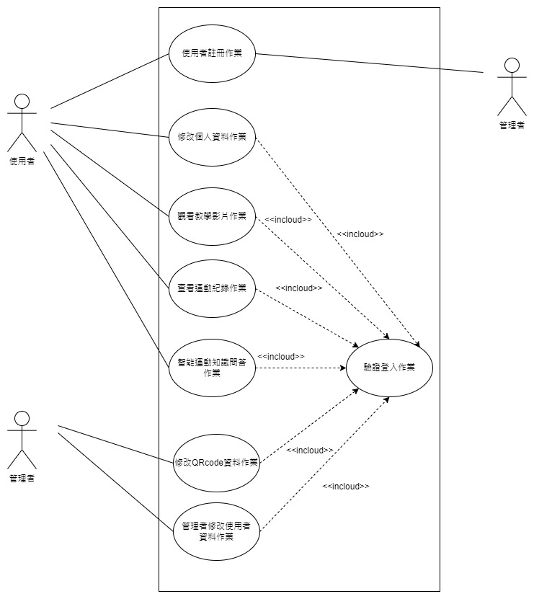

▲圖5-3-1、使用個案圖

5-3 使用個案描述

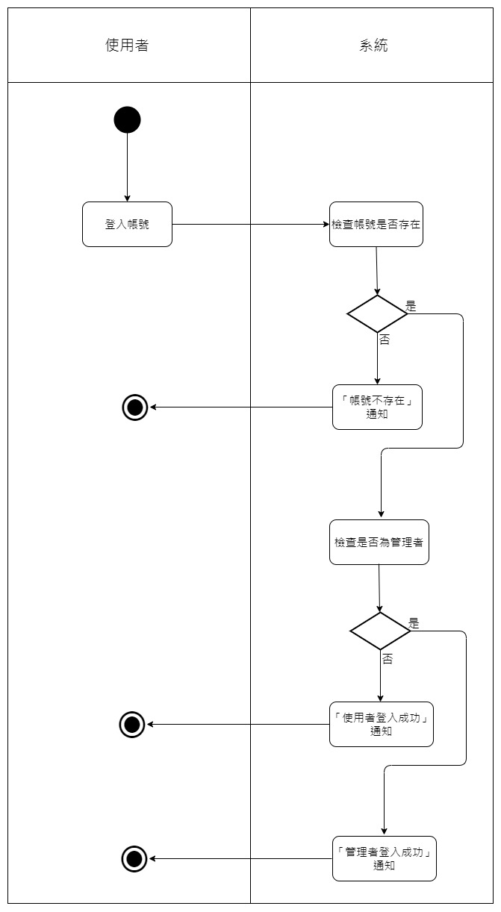

▲圖5-3-1、驗證登入作業

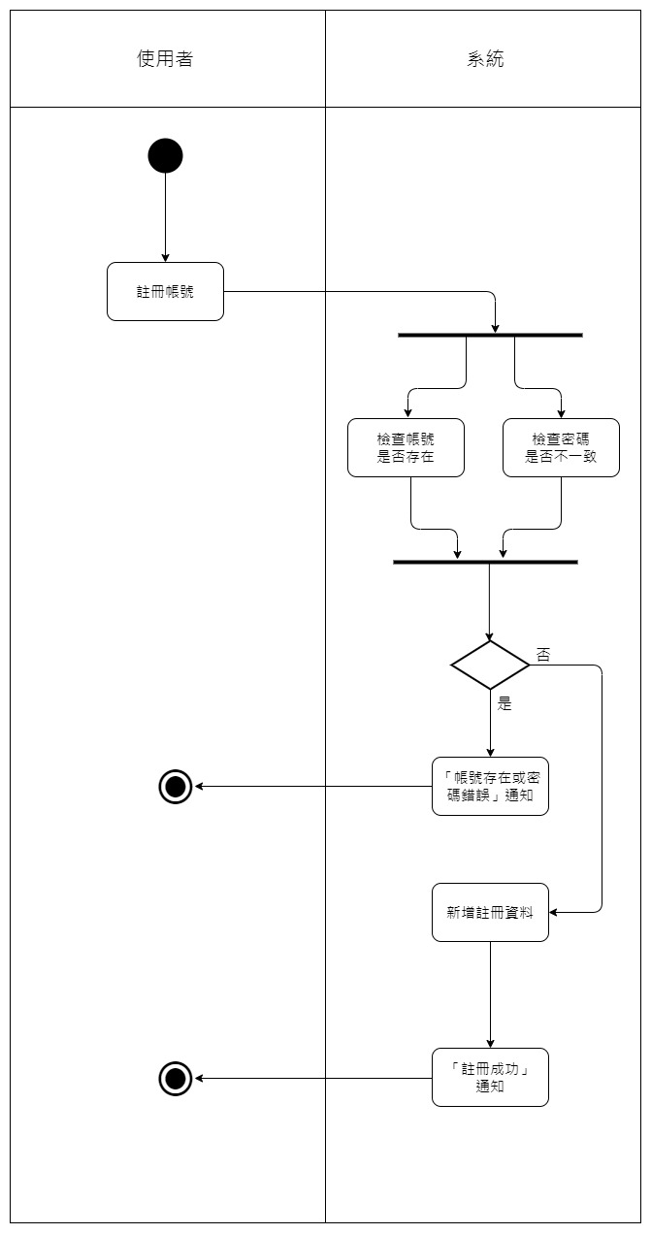

▲圖5-3-2、使用者註冊作業

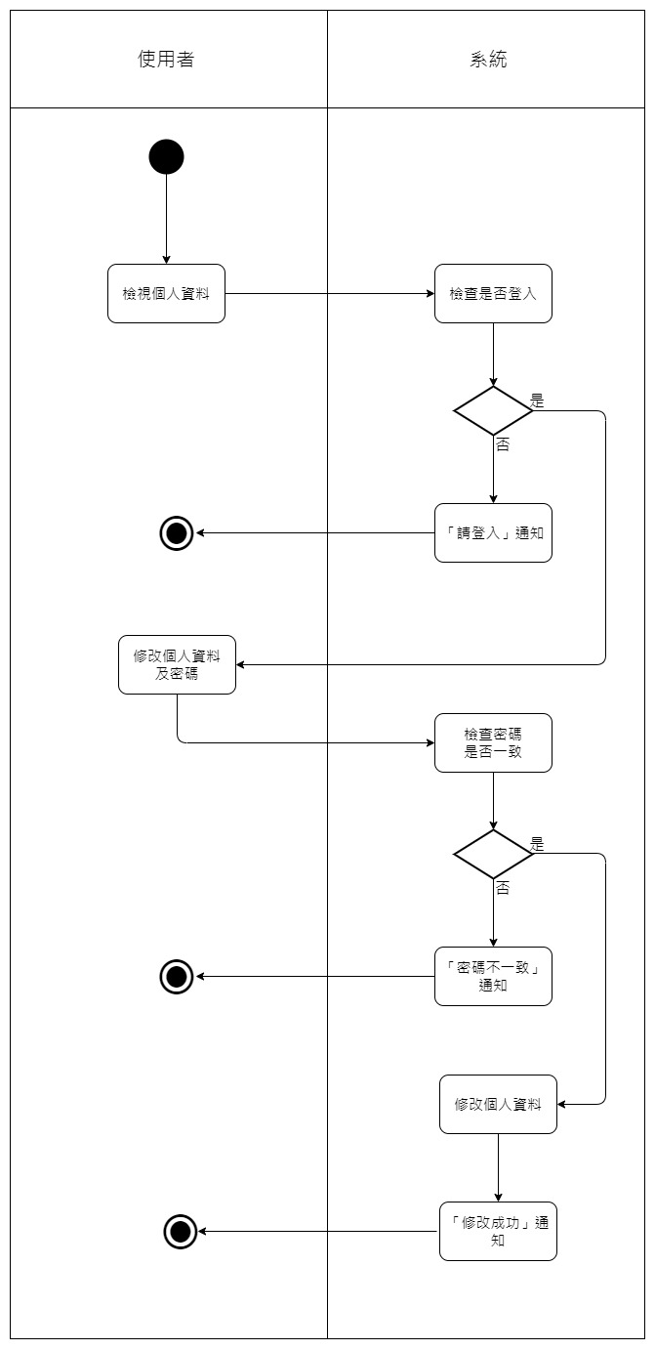

▲圖5-3-3、修改個人資料作業

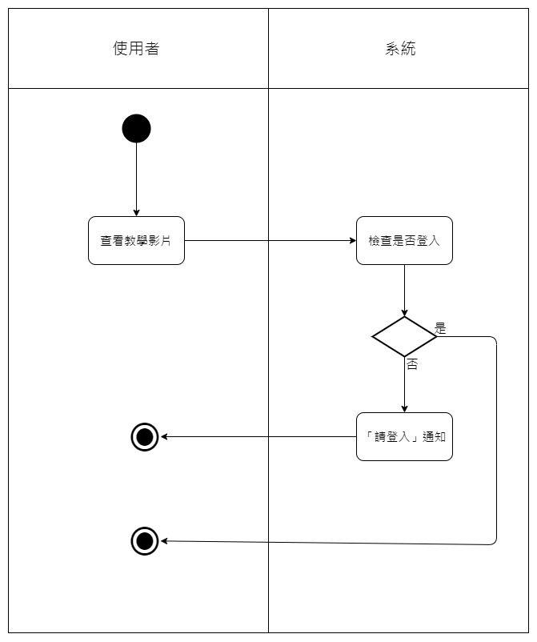

▲圖5-3-4、觀看教學影片作業

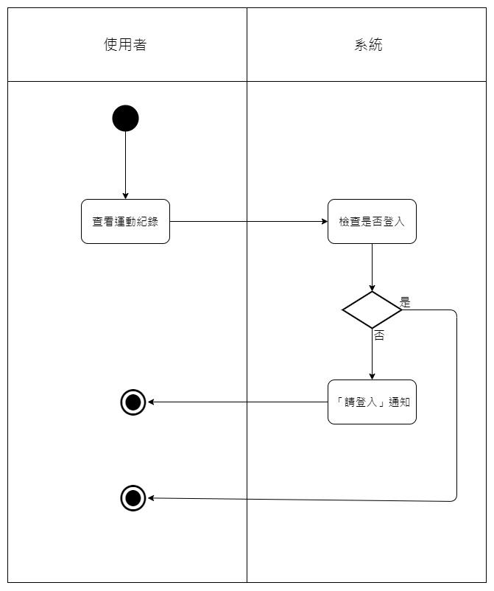­­­­

▲圖5-3-5、查看運動紀錄作業

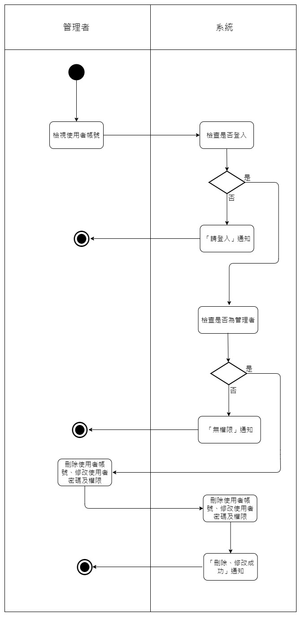

▲圖5-3-8、管理者修改使用者資料作業

5-4 分析類別圖

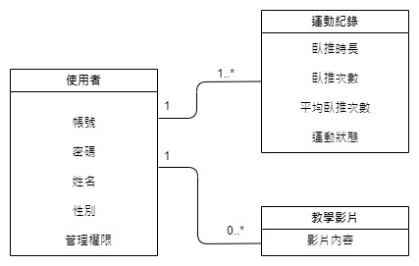

圖5-4-1、分析類別圖